**МИНИСТЕРСТВО ТРАНСПОРТА РОССИЙСКОЙ ФЕДЕРАЦИИ**

**ФЕДЕРАЛЬНОЕ ГОСУДАРСТВЕННОЕ АВТОНОМНОЕ ОБРАЗОВАТЕЛЬНОЕ УЧРЕЖДЕНИЕ ВЫСШЕГО ОБРАЗОВАНИЯ**

**«РОССИЙСКИЙ УНИВЕРСИТЕТ ТРАНСПОРТА»**

**(ФГАОУ ВО РУТ (МИИТ), РУТ(МИИТ))**

Выпускная квалификационная работа

на тему:

«Математическая модель ветроэлектропарка»

**Выполнил:** ст. гр. УПМ-411

Абузяров Р.М.

**Руководитель:** Эпштейн Г.Л.

Москва 2019

**Содержание**

Введение…………………………………………………………………………..2

1. Задачи математического моделирования ветропарков……………………...4

1.1. Физические основы ветросиловых установок…………………………...4

1.2. Обзор работ по математическому моделирования ветропарков………10

2. Математическая модель ветропарка с асинхронными генераторами двойного питания………………………………………………………………..13

2.1. Общая структура модели ветропарка……………………………………13

2.2. Модель генератор конвертер и устройств измерения и защиты............14

2.3. Модель системы управления…………………………………………….18

2.4. Модель управления углом наклона лопастей воздушной

турбины……………………………………………………………………19

2.5. Модель движения ротора турбины………………………………………20

2.6. Модель возмущения поля скоростей воздушной среды и извлечения

механической мощности из воздушного потока..………………………21

2.7. Модель электрической сети ветроэлектропарка………………………..24

3. Программная реализация модели ветропарка………………………………26

3.1. Структурные связи программы..................................................................26

3.2. Интерфейс программы................................................................................28

3.3. Решение задачи Коши…………………………………………………….31

3.4. Тестирование модели ветропарка……………………………...………...33

Заключение……………………………………………………………………….42

Литература……………………………………………………………………….43

Приложение. Список расчётных формул……………………………………...44

**Введение**

За последние десятилетия во всём мире неуклонно повышается интерес к возобновляемым источникам энергии (ВИЭ), к которым относятся ветроэлектрические установки (ВЭУ), солнечные батареи, гидроэлектрические станции (ГЭС), приливные электростанции (ПЭС), гидротермальные электростанции. С 2015 г. мировые инвестиции в ВИЭ превосходят инвестиции в традиционные электростанции. С этого же года в некоторых регионах себестоимость электроэнергии ВИЭ сравнялась с себестоимостью обычных источников.

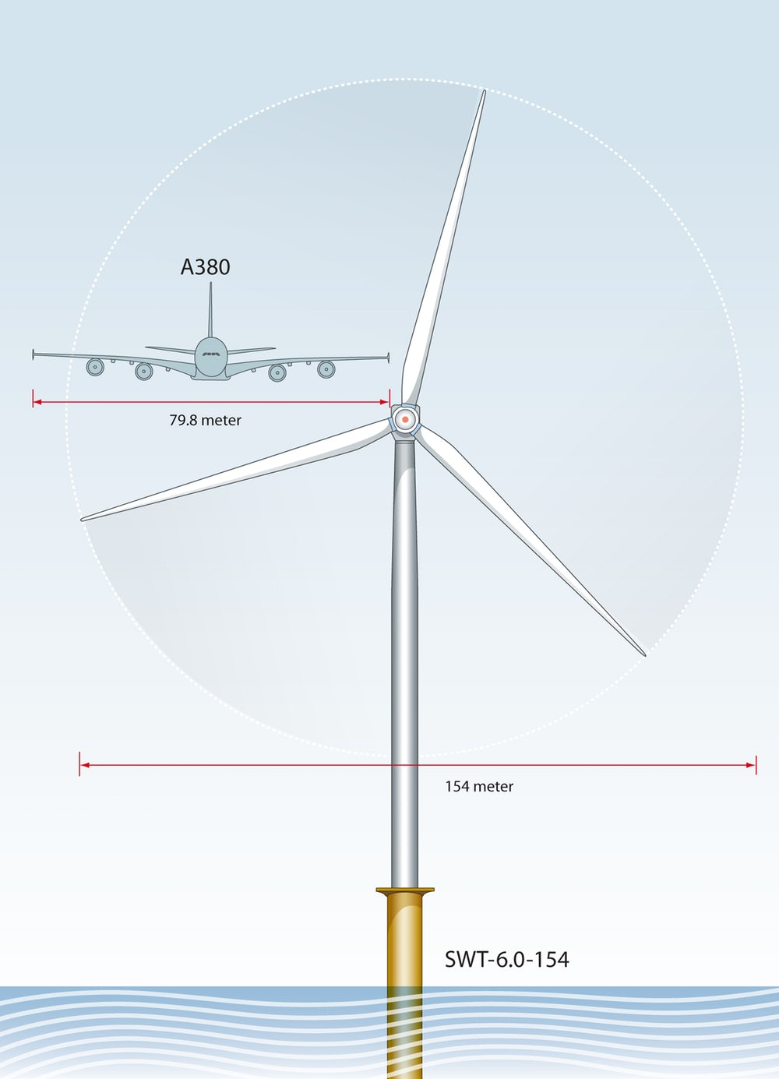Если исключить ГЭС, то основную долю ВИЭ составляют ветроэлектрические установки, объединённые в ветропарки общими точками присоединения к энергосистемам. Суммарная установленная мощность ВЭУ составила в 1918 году 600,278 ГВт. Только на территории ФРГ действуют более 28000 ВЭУ. В 2017 году на долю ветроэнергетики Дании пришлось 43,6% всей электроэнергии в стране [1].

По мере развития ветроэнергетики увеличиваются единичные мощности и размеры единичных ВЭУ. В декабре 2017 г. немецкая компания Max Bögl Wind AG запустила в эксплуатацию самую высокую в мире ветряную турбину. Опора имеет высоту 178 м, а длина лопасти около 70 м [2]. Разрабатываются ВЭУ с единичной номинальной мощностью в 6.3 МВт.

Рис. 1. Прибрежная ВЭУ.

Ветропарки содержат десятки единичных установок и располагаются на больших пространствах. Однако это не приводит к изъятию значительных площадей из сельского хозяйства, так как башни занимают только 1 % от всей территории ветропарка, а фундамент ветроустановки около 10 м в диаметре полностью находится под землёй.

В связи с увеличением протяжённости ветропарков на стабильность вырабатываемой энергии может влиять неоднородность поля скоростей воздушного потока, как во времени, так и в пространстве.

Поэтому компьютерное моделирование коллектива ВЭУ с учётом его протяжённости и неоднородности поля скоростей ветра представляет интерес для оценки стабильности вырабатываемой энергии и способов повышения этой стабильности.

В настоящее время происходит замена ветрогенераторов с постоянной частотой вращения генераторами с преобразователями частоты – генераторами двойного питания и машинами с постоянными магнитами. Эти генераторы с переменной частотой вращения позволяют эффективно извлекать мощность в широком диапазоне скоростей ветра от 5 до 25 m/c.

Целью представленной работы является создание имитационной модели функционирования ветропарка в условиях неоднородного в пространстве и во времени поля скоростей ветра.

При этом в качестве математической модели ветрогенераторов принята модель асинхронной машины двойного питания. Статор этой машины непосредственно подключён к электрической сети, а ротор подключён к той же сети через систему выпрямитель-инвертор. Подобная схема позволяет за счёт изменения частоты вращения ротора максимизировать извлекаемую из ветра мощность.

**1. Задачи математического моделирования ветропарков.  
 1.1 Физические основы ветросиловых установок.**

Основы современной теории ветровых двигателей были заложены в работе геттингенского профессора Альберта Бетца ([1885](https://ru.wikipedia.org/wiki/1885_%D0%B3%D0%BE%D0%B4) – [1968](https://ru.wikipedia.org/wiki/1968_%D0%B3%D0%BE%D0%B4)). Исследования Бетца опирались на работы Фредерика Ланчестера (1868 – 1946) и были продолжены Людвигом Прандтлем (1875 – 1953).

A. Бетц [3] исследует простейшую модель использования кинетической энергии воздуха. На плоскую пластину прямоугольной формы с площадью . дует ветер со скорость .Согласно молекулярно-кинетической теории газов сила давления ветра на пластинку будет пропорциональна квадрату скорости , площади и плотности воздуха

(1.1)

Здесь коэффициент зависит от формы тела.

При сообщении пластинке некоторой скорости по направлению ветра надо учитывать зависимость силы давления от относительной скорости ветра.

(1.2)

Мощность, получаемая пластиной равна:

(1.3)

Найдём значение скорости пластины, при котором достигается максимум мощности

Откуда знак производной в этой точке меняется с плюса на минус, то это точка максимума. Подставив найденное значение в выражение для , получим значение максимальной мощности

(1.4)

При одинаковой силе давления *W* располагаемая мощность ветра , а получаемая мощность . Потери мощности обусловлены образованием вихрей.

Дальнейшие рассуждения связаны с тем фактом, что столь низкий КПД можно значительно повысить лишь иначе выбрав форму тела, находящегося под потоком воздуха. Т.е. при тех же экономических затратах. Пусть форма тела такова, что оказываемое ветром давление по направлению не совпадает с направлением скорости самого ветра относительно тела.  
 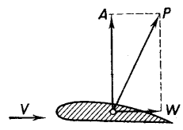

Рис. 1.1. Разложение сил, действующих на крыло.

То, что сила давления направлена именно таким образом обусловлено свойствами обтекания воздухом поверхности тела. Линии тока воздуха над крылом длиннее, чем под крылом (рис. 1.2). В силу неразрывности линий тока плотность над крылом меньше плотности под крылом. Соответственно, давление сверху меньше давления снизу.

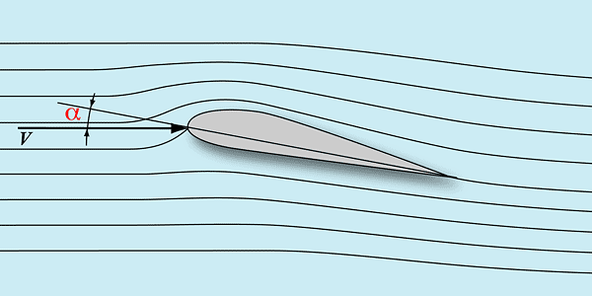

Рис. 1.2. Крыло в воздушном потоке.

Геометрическая сумма векторов на рис. (1.1) даёт вектор силы давления , *W* – это сила лобового сопротивления, *A* – подъёмная сила. Точное определение подъёмной силы крыла даёт теорема Н.Е. Жуковского [3].

Только сила *W* влияет на образование вихрей. Мощность, затрачиваемая на преодоление лобового сопротивления равна , где – скорость ветра относительно тела.

Очевидно, что для повышения КПД необходимо использовать такую форму тела, которая давала бы максимально возможную подъёмную силу и минимально возможную силу лобового сопротивления. Отношение называют обратным качеством крыла.

Аналогично с вычислением силы давления, мы можем вычислить подъёмную силу и силу сопротивления:

и коэффициенты, выражающие зависимость силы от формы тела. – наибольшая проекция крыла.

На рис. 1.2 обозначен через – «угол атаки», т.е. угол между хордой профиля крыла (отрезок, соединяющий крайние, при вертикальной проекции, точки крыла) и невозмущёнными линиями течения воздуха. Изменяя угол атаки, можно менять соотношение между подъёмной силой и силой лобового сопротивления, то есть направление силы нормального давления на крыло.

Для дальнейшего рассмотрим следующую модель движения крыла в потоке воздуха.

Рис. 1.3. Относительная скорость ветра.

Поставим крыло под поток ветра скорости и будем перемещать его в направлении, перпендикулярном этому потоку со скоростью . В таком случае скорость ветра относительно крыла будет равна ,

, .

Движущая сила, как и ранее, будет перпендикулярна к скорости ветра относительно тела . Отсюда получаем, что угол между движущей силой и направлением, по которому мы смещаем крыло , также равен , то есть это угол атаки (рис. 1.4).

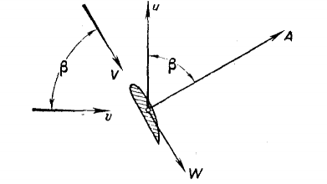

Рис. 1.4. Крыло с произвольным углом атаки.

Вычисляя проекции векторов и на направление вектора , получаем, что компонента силы, выполняющая полезную работу, имеет вид: , компонента силы, препятствующая движению

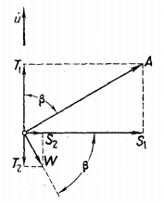

Рис. 1.5. Вычислению силы в направлении движения крыла.

Таким образом, в направлении движения крыла будет действовать сила:

(1.5)

Полезная работа:

(1.6)

Складывая проекции векторов и на направление вектора , получаем, что ветер действует с силой:

Ветер располагает энергией

(1.7)

Учитывая, что , получаем, что:

(1.8)

и КПД равен

(1.9)

Поскольку параметр обычно очень мал (от 0.02 до 0.1), то КПД бывает низким тогда, когда отношение либо очень велико, либо очень мало.

Обозначим через *m* массу воздуха, проходящую через диск ветряного колеса за время *t* = 1 сек. При этом поток воздуха теряет часть своей кинетической энергии, т.е. происходит уменьшение скорости потока от до . Соответственно, доступная для получения ветрогенератором мощность равна

. (1.10)

Перейдём к задаче об извлечении максимальной мощности, при фиксированной площади и фиксированной скорости .

Чтобы знать , необходимо знать скорость , с которой воздух проходит непосредственно сквозь колесо. Тогда можно будет выразить следующим образом:

, . (1.11)

Так как, с одной стороны, уменьшая скорость воздуха от до колесо ветрогенератора получает при этом (в идеальном случае) мощность, равную , а с другой стороны, ветер, проходящий через колесо со скоростью встречает на своём пути силу сопротивления, равную , а потому, расходуемая ветром мощность должна быть равна:

Приравнивая одно к другому, получаем . Но по второму закону Ньютона сила должна уменьшать скорость ветра от до , т.е. . Таким образом,, откуда

(1.12)

Используя вышеизложенные соотношения, получим:

(1.13)

т.е.

или

(1.14)

Обозначив через *r* отношение скоростей найдём максимум выражения , .

Следовательно, мощность будет максимальна при .

Величина максимальной мощности при этом

. (1.15)

Мощность принимает высокое значение при большой скорости ветра и очень низкое при малой. Поэтому для ветрогенератора существуют два режима работы: если ветер слаб, то задачей управления является максимизация мощности ветрогенератора. Если же ветер силён, то задачей управления является ограничение частоты вращения ротора и мощности ветрогенератора.

Изменение угла поворота лопастей является очень действенным методом управления. Мощность ветрогенератора заметно снизится уже в случае поворота всего на один градус, а в случае поворота на 90 градусов вращение ротора и вовсе практически прекратится. Также поворот лопастей ветрогенератора можно применить в качестве мощного аэродинамического тормоза.

* 1. **Обзор работ по математическому моделированию ветропарков**

Одной из основных целей первых работ по компьютерному моделированию ветропарков было изучение взаимовлияния ветровых электростанций и энергосистем [4].

Другая важная цель состояла в отработке методов агрегированного представления ветропарка в виде единственного генератора. Такое агрегирование необходимо для имитационного моделирования всей энергосистемы, объединяющей несколько тысяч обычных энергоблоков, мощностью от нескольких десятков до сотен мегаватт. Добавление к модели ещё десятков тысяч маломощных генераторов может сделать её практически бесполезной ввиду большого времени счёта.

Датскими энергетическими компаниями NESA и ELTRA были организованы исследования по моделированию крупной морской ветровой электростанции [5]. Ветропарк насчитывал 80 ВЭУ общей мощностью в 150 МВт.

Рассматривались ВЭУ с асинхронными генераторами с роторными сопротивлениями, с асинхронными генераторами двойного питания, с машинами переменного тока с возбуждением от постоянных магнитов и электронными преобразователями частоты.

Площадь, занятая этими ВЭУ, располагалась внутри прямоугольника с размерами 4,5 х 6 км в районе, непригодном для крупнотоннажного судоходства. Для мелкосидящих судов и рыбной ловли наличие ветропарка не создавало проблем, поскольку общая площадь ветряных башен составляла менее 1% от всего прямоугольника при диаметре башни 10 метров.

В расчётах сопоставлялись реакции ветропарка и эквивалентного единичного агрегата на возмущения со стороны энергосистемы. Например, выполнялось короткое замыкание на одной из параллельных линий, соединяющих ветроэлектростанцию с энергосистемой. Возмущения скорости ветра предполагались пространственно-однородными.

Обширное исследование имитационной модели энергосистемы с ветровыми электростанциями было предпринято в Канаде в IREQ (Institut de Recherche d’Hydro-Québec) [6]. При этом детально моделировался ветропарк с 73 ВЭУ мощностью 1.5 МВт, то есть общей мощностью 109.5 МВт. Все ВЭУ были с асинхронными генераторами двойного питания. Электрическая сеть содержала 62 км кабелей и 17 км воздушных линий.

В математической модели подробно учитывалась работа электронных ключей выпрямителей и инверторов. Расчёты выполнялись на кластере с 72 процессорами при шаге интегрирования 0.05 миллисекунд.

Так как и в этом случае основной целью была проверка возможности агрегирования, то рассматривались только возмущения в принимающей энергосистеме, на линиях электропередачи и внутри ветровой электростанции.

Надо отметить, что сама цель сопоставления результатов не агрегированного и агрегированного моделирования требует пространственной однородности поля скоростей ветра. В тоже время размеры современных ветропарков таковы, что вполне реальны пространственно-временные возмущения поля скоростей ветра. Исследование поведения ветропарка может представлять самостоятельный интерес.

В МИИТе моделирование ВЭУ было выполнено в дипломных работах Дергаевой (2012) и Е.С Сытова (2014), а также в выпускной квалификационной работе Черкасова (2016).

Во всех этих работах в качестве генератора ВЭУ моделировался асинхронный генератор с управляемыми роторными сопротивлениями и постоянной частотой вращения воздушной турбины.

Возмущение со стороны ветра учитывалось непосредственным изменением ветровой мощности на валу установки.

Дергаева и Сытов моделировали одиночные ВЭУ. В работе Дергаевой ВЭУ была подключена к энергосистеме через линию электропередачи. В работе Сытова ВЭУ была связана линией электропередачи с энергносистемой и с нагрузкой, которая была переменна во времени и могла перемещаться в пространстве [7].

Модель Черкасова включала в себя 10 линейно расположенных ВЭУ при основном возмущении в виде одиночной волны ветровой мощности.

При исследовании такой модели ветропарка была показана целесообразность централизованного коллективного регулирования для стабилизации выходной мощности ветровой электростанции при пространственной и временной неоднородности ветровой мощности.

Таким образом, в указанных выше работах возмущения со стороны воздушной среды представлялись в виде изменений механической мощности, а не поля скоростей ветра, не учитывалась возможность повышенного извлечения механической мощности из воздушного потока, рассматривались одиночные ВЭУ или ветропарки линейной структуры.

В отличие от перечисленных исследований в данной работе поставлены задачи:

моделировать ветропарки произвольной структуры с десятками ВЭУ;

в качестве генераторов использовать перспективные асинхронные генераторы с двойным питанием мощностью 3.6 МВт;

учитывать реалистическую модель преобразования скорости ветра в механическую мощность;

исследовать поведение ветропарка в условиях пространственной и временной неоднородности поля скоростей ветра.

**2. Математическая модель ветропарка с асинхронными генераторами двойного питания.**

**2.1. Общая структура модели ветропарка.**

Рассматриваемая в рамках данной ВКР математическая модель ветропарка является совокупностью шести моделей:

1) Модель генератор-конвертори устройств измерения и защиты;

2) Модель системы управления;

3) Модель управления углом наклона лопастей воздушной турбины;

4) Модель движения ротора турбины;

5) Модель возмущения поля скоростей воздушной среды и извлечения механической мощности из воздушного потока;

6) Модель электрической сети ветроэлектропарка.

Модели являются взаимозависимыми, т.е. для выполнения вычислений в некоторой из моделей используются переменные, значения которых определяется в других моделях. Схема взаимодействия моделей показана на рис. 2.1.

Текущее

напряжение

Ток

Фактическая

мощность

Параметры

конверторов

Частота

вращения

Частота

вращения

Уставка

частоты

вращения

Механическая

мощность

Угол

Угол

1

2

3

4

6

5

Рис. 2.1. Взаимодействие моделей.

Первые четыре модели содержат обыкновенных дифференциальных уравнений, расчётные формулы и нелинейные характеристики, последние две представляют собой расчёт по формулам.

**2.2. Модель генератор-конвертор и устройств измерения и защиты**

**2.2.1. Включение асинхронного генератора двойного питания (АГДП)** **в электрическую сеть.**

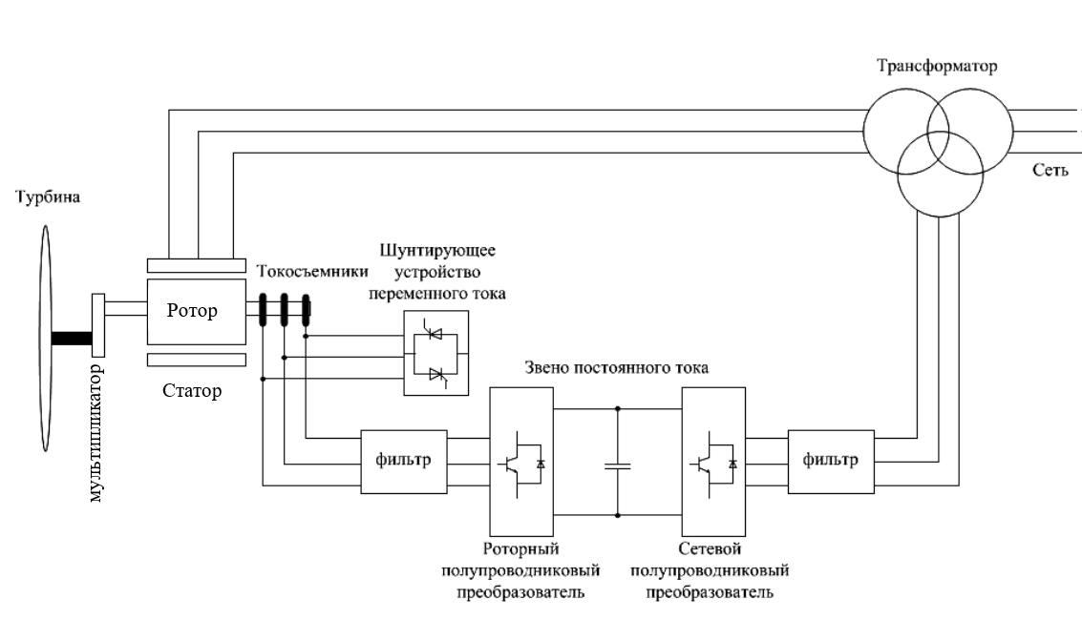

Рис. 2.2. Схема асинхронного генератора двойного питания (АГДП).

Воздушная турбина через повышающую передачу (мультипликатор) приводит во вращение ротор генератора. Статор генератора через трансформатор подключён к сети переменного тока стандартной частоты.

Переменный ток роторных обмоток через контактные кольца и фильтр поступает на роторный конвертор, обычно работающий в режиме выпрямителя. Выпрямленный ток заряжает конденсатор. Постоянный ток поступает на сетевой конвертор, обычно работающий в режиме инвертора. Инвертор преобразует постоянный ток в переменный ток стандартной частоты, который через фильтр и трансформатор поступает в сеть.

При высоких оборотах ротора мощность поступает в сеть и от ротора, и от статора. При низких оборотах сетевой и роторный конвертор меняются ролями. Тогда ток в сеть поступает только от статора. Частота вращения ротора равна разности частот тока статора и тока ротора. Изменяя частоту тока роторного инвертора, можно влиять на частоту вращения ротора.

Шунтирующее устройство защищает роторный конвертор от повышенной токовой нагрузки, а также используется для создания тормозного эффекта при коротких замыканиях в электрической сети [8].

Как показано в п. 1.1, для извлечения максимальной ветровой мощности частота вращения ротора турбины и соответствующая ей частота вращения ротора генератора зависит от скорости ветра. Благодаря гибкому управлению частотой вращения в широком диапазоне АГДП нашёл применение в ВЭУ повышенной мощности [9].

**2.2.2. Математическая модель системы генератор-конвертор и эквивалентного источника тока.**

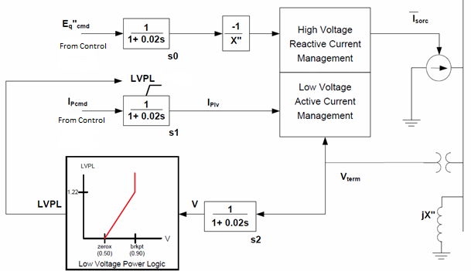

Рис.2.3. Модель системы генератор-конвертор [10].

Представленная на рис. 2.3 схема отражает функциональные свойства асинхронного генератора двойного питания (АГДП) и способ присоединения генератора к модели электрической сети в виде управляемого источника тока. Такой способ предполагает вычисление активной и реактивной мощности генератора. При известном напряжении на его зажимах можно вычислить уходящий в сеть ток генератора. Это позволяет в уравнениях электрической сети заменить генератор эквивалентным реальным источником тока *Isorc = Ireal + j Iimag* c характеристическим сопротивлением *jX”*. Заметим, что внутреннее сопротивление источника тока считается бесконечно большим.

На рис. 2.3 показано формирование реактивной составляющей тока генератора в зависимости от управляющего сигнала  с учётом инерционности электромагнитных процессов генератора.

На этой же схеме показано формирование активной составляющей тока генератора в зависимости от управляющего сигнала  с учётом инерционности электромагнитных процессов генератора и ограничении *LVPL* этой составляющей тока в зависимости от модуля напряжения на зажимах генератора. Ограничение действует, если напряжение становится ниже 0.9 от номинального значения. *LVPL* падает до нуля, если напряжение снижается до половины от номинального значения.

При расчёте ограничения *LVPL* используется измеренное напряжение, которое отличается от фактического из-за инерционности измерительных устройств.

Три дифференциальных уравнения первого порядка и расчётные формулы приведены в приложении.

Вычисленные составляющие тока генератора преобразуются в соответствующие мощности и при необходимости корректируются (рис. 2.4). Реактивная мощность уменьшается при повышении напряжения на зажимах генератора выше порога . В то же время не допускается снижение реактивной мощности ниже заданного уровня.

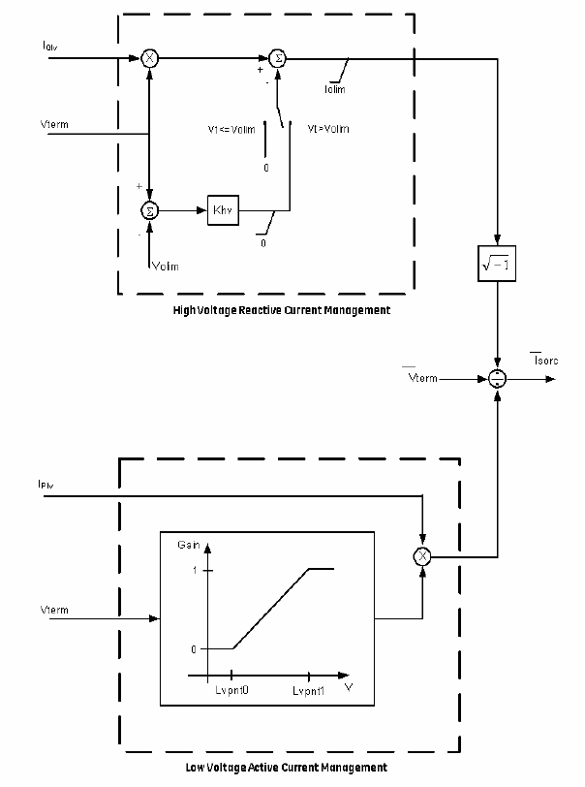

Рис.2.4. Ограничители активной и реактивной мощности [10].

Учитывается также нелинейное снижение активной мощности при пониженном напряжении. Значение активной мощности передаётся в модель системы управления мощностями, в модель управления углом наклона лопастей, в модель движения ротора.

Модель завершается формированием комплексного тока эквивалентного источника.

В рассматриваемую модель включены также дифференциальные уравнения датчиков активной и реактивной мощности, а также частоты вращения ротора, приведённые в приложении.

**2.3. Модель системы управления [10].**

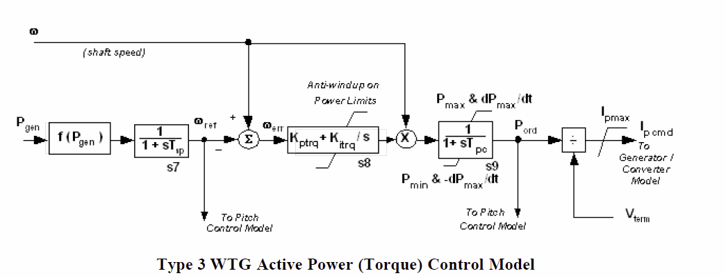

Рис. 2.5. Канал управления активной мощностью.

В зависимости от фактически генерируемой мощности может измениться уставка частоты вращения ротора, как показано на рис. 2.5. Таким способом выполняется подстройка ВЭУ на оптимальное извлечение мощности при снижении скорости ветра. Фильтр с большой постоянной времени сглаживает изменение уставки при порывистом ветре. Изменённая уставка поступает в модель управления углом поворота лопастей.

Отклонение измеренной частоты вращения от уставки поступает на пропорционально-интегральный регулятор (ПИ-регулятор). Выход регулятора умножается на измеренную частоту вращения, что даёт значение мощности, необходимое для приведения частоты вращения в соответствие с уставкой. Эта мощность проходит через инерционное звено, ограничивается по абсолютной величине и по темпу изменения для защиты механических систем ВЭУ. Выходная величина инерционного звена поступает в качестве желаемой мощности в модель управления углом наклона лопастей. Эта же величина после деления на измеренное напряжение передаётся в модель генератор-конвертор как . Соответствующие уравнения и формулы приведены в приложении.

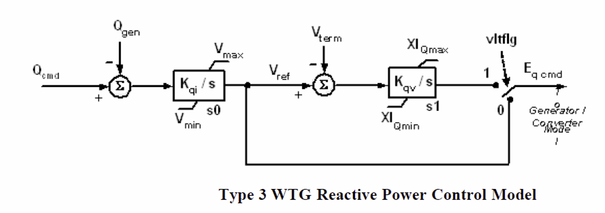

Рис. 2.6. Канал управления реактивной мощностью [10].

Отклонение измеренной текущей мощности генератора  от заданного значения  поступает на интегрирующее звено с ограничением выхода (рис. 2.6). При положении переключателя 0 выход интегрирующего звена передаётся в модель генератора-конвертора в качестве  (рис. 2.5).

**2.4. Модель управления углом наклона лопастей воздушной турбины.**

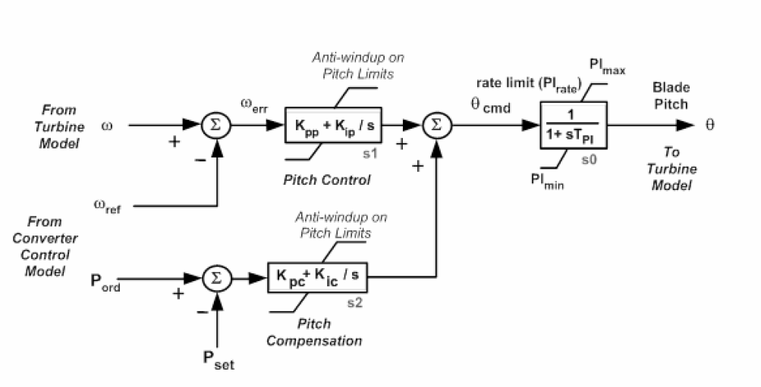

Рис. 2.7. **Модель управления углом наклона лопастей**

Отклонение измеренной частоты вращения от желаемого значения поступает на ПИ-регулятор (рис. 2.7). Также через ПИ-регулятор проходит отклонение текущей мощности от желаемого значения. Сумма сигналов от ПИ-регуляторов направляется в инерционное исполнительное устройство, выходом которого является фактический угол поворота лопастей (рис. 2.6).

**2.5. Модель движения ротора турбины.**

Без учёта зазоров в мультипликаторе можно считать, что вся механическая система вращается как единое целое. Обороты турбины и генератора и их номинальные значения связаны одним и тем же передаточным отношением мультипликатора. Поэтому в относительных единицах, то есть при делении оборотов на соответствующие номинальные значения, частота вращения турбины совпадёт с частотой вращения генератора.

Тогда движение механической системы в относительных единицах мощности и частоты вращения описывается следующим дифференциальным уравнением:

 (2.1)

 – инерционная постоянная системы турбина-мультипликатор-ротор генератора.

 – коэффициент демпфирования,

 – механическая мощность, получаемая из модели извлечения механической мощности из воздушного потока

 – электрическая мощность,

 – номинальная частота вращения.

**2.6. Модель возмущения поля скоростей воздушной среды и извлечения механической мощности из воздушного потока.**

Представим возмущение воздуха в направлении, перпендикулярном плоскости вращения лопастей, в качестве синусоидальной волны ширины , перемещающейся по площади ветроэлектропарка со скоростью

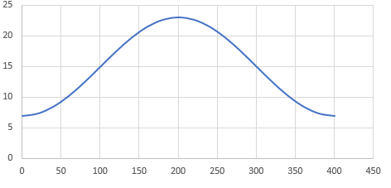

Рис. 2.8. Возмущение перпендикулярной составляющей скорости. По оси абсциис отложено расстояние в метрах, по оси ординат – скорость в метрах в секунду.

Скорость ветра в точке в момент времени может быть программно задана в качестве реализации следующей функции двух переменных:

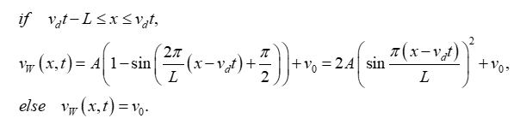

Где:

– перпендикулярная составляющая скорости ветра в зоне возмущения;

- амплитуда переменной составляющей скорости воздушного потока;

- ширина полосы области возмущения воздушного потока;

– скорость перемещения полосы возмущения воздушного потока по ветроэлектропарку;

– скорость ветра при отсутствии возмущения.

В зависимости от скорости ветра и частоты вращения турбины извлекаемая механическая мощность равна

 (2.2)

где

 – плотность воздуха,

 – площадь круга ветроколеса

 – коэффициент мощности, зависящий от параметров  и 

 – отношение линейной скорости на конце лопасти к скорости ветра

 – угол наклона лопастей.

Функция коэффициента мощности графически представлена на рис. 2.7.

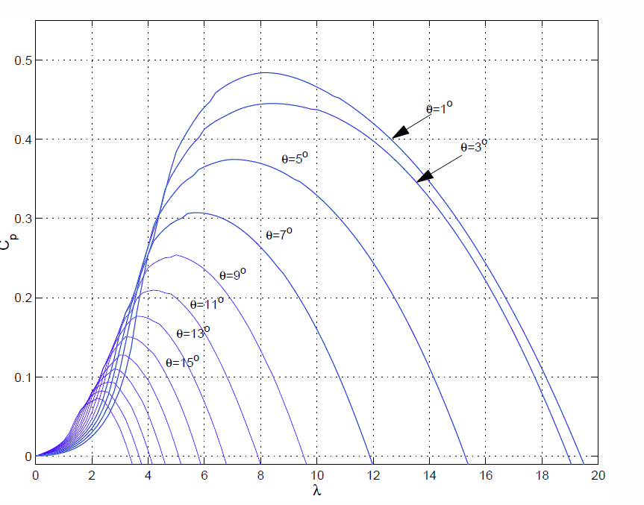

Рис. 2.9. Зависимость коэффициента мощности от параметров .

Аппроксимирующая формула для коэффициента мощности [11]

 (2.3)

 (2.4)

Расчётные параметры для некоторых ВЭУ указаны в таблице в зависимости от номинальной мощности турбин.

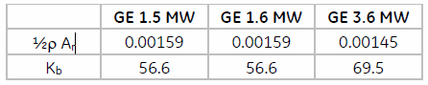

Коэффициенты  приведены в таблице.

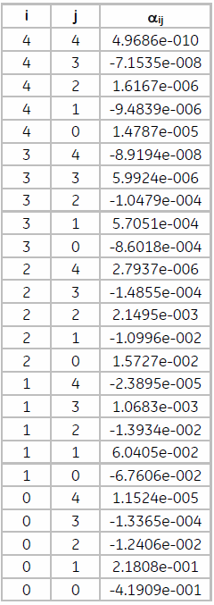

**2.7. Модель электрической сети ветроэлектропарка**

На схеме замещения электрической сети ветропарка обозначены:

*Ji* – ток *i*-го источника ВЭУ,

*ZJi* – сопротивление *i*-го источника ВЭУ,

 – ток в сопротивлении *i*-го источника ВЭУ,

*Zki* – сопротивление кабельной линии *i*-го источника ВЭУ,

*Zline* – сопротивление линии, связывающей коллекторную точку ветропарка с приёмной энергосистемой,

*Iki* – ток в кабельной линии *i*-го источника ВЭУ,

*Vtermi* – напряжение на зажимах *i*-го ВЭУ,

*Isum* – ток в линии между коллекторной точкой и приёмной энергосистемой,

*Vout* – напряжение в коллекторной точке,

*Vs* – фиксированное напряжение на шинах приёмной энергосистемы.

*Jn*

*Isum*

Zline

*Ikn*

Zkn *Lp*

*Vout*

*Vs*

*J1*

Zk1 *Lp*

*Ik1*

ZJ1 *Lp*

ZJn *Lp*

*Vterm1*

*Vtermn*

Рис. 2.10. Схема замещения электрической сети.

Первый закон Кирхгофа для всех узлов – *n + 1* уравнение.

 (2.5)

Закон Ома для всех линий – *n + 1* уравнение.

 (2.6)

Исключаем токи.

 (2.7)

Инициализация напряжений при заданных токах источников

С помощью первых *n* уравнений (2.7) исключаем напряжения из *n + 1* уравнения, после чего находим из этого уравнения , а затем и .

 (2.8)

 (2.9)

 (2.10)

Инициализация напряжений и мощностей при заданном коэффициенте мощности .

 (2.11)

**3. Программная реализация модели ветропарка.**

**3.1. Структурные связи программы.**

Общие принципы программная реализация модели ветропарка наглядно представлены на диаграмме (рис. 3.1) классов и графе зависимостей (рис. 3.2).

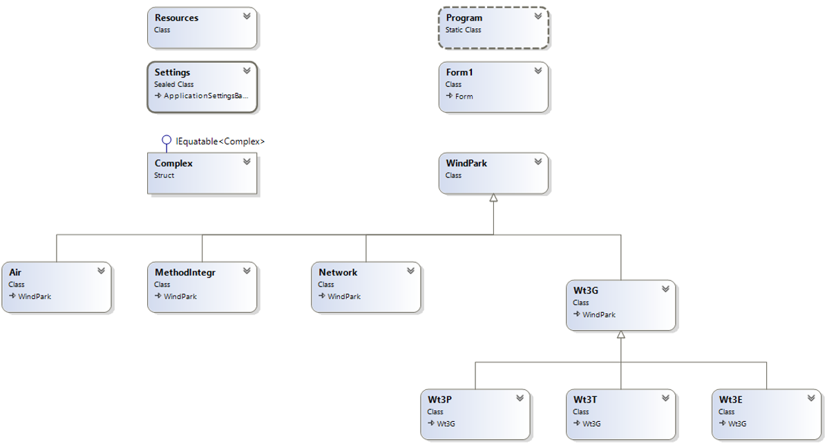

Рис. 3.1. Диаграмма классов.

1. Класс «Wt3G» отвечает за программное моделирование ветрогенератора;
2. Класс «Wt3E», наследуется от класса «Wt3G» и отвечает за программное моделирование системы управления;
3. Класс «Wt3T», наследуется от класса «Wt3G» и отвечает за программное моделирование движения турбины;
4. Класс «Wt3P», наследуется от класса «Wt3G» и отвечает за программное моделирование изменения угла атаки лопастей;
5. Класс «Air» отвечает за программное моделирование извлечения механической мощности из потока воздуха;
6. Класс «Network» отвечает за программное моделирование электрической сети ветроэлектропарка;
7. Класс «MethodIntegr» содержит программную реализацию двухточечного метода Рунге-Кутты;

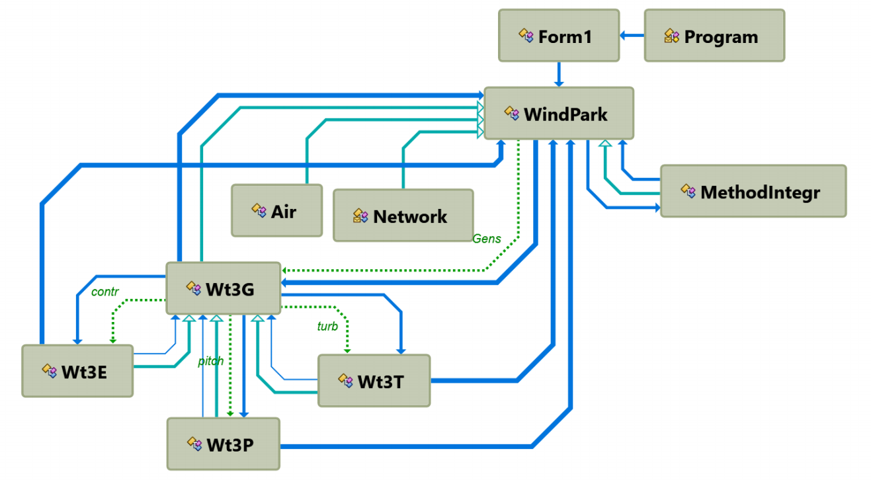

Рис. 3.2. Граф взаимозависимостей классов.

На рис. 3.2. сплошными зелёными линиями показано наследование типов. Пунктирными зелёными линиями указано создание в наследуемом классе массивов объектов наследуемых классов. Зелёными надписями помечены идентификаторы массивов объектов.

Синие линии указывают обращения к методам соответствующих классов.

Например, один из методов статического класса Windpark обращается к методу статического класса MethodIntegr, а метод класса MethodIntegr обращается к методу класса Windpark.

Взаимодействие между объектами классов Wt3E, Wt3P и Wt3T происходит только через соответствующий им объект класса Wt3G, что отражает физическую структуру ВЭУ.

**3.2. Интерфейс программы.**

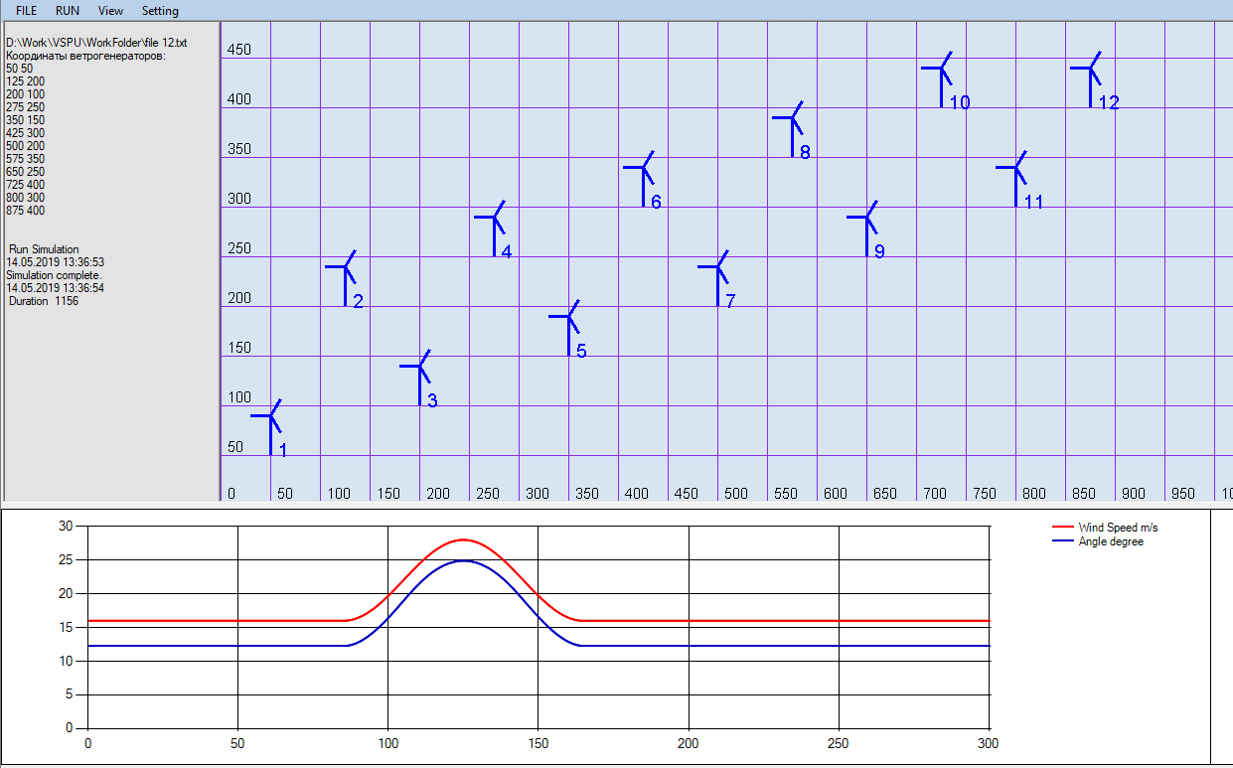

Рис. 3.3. Главное окно.

Главное окно содержит четыре панели: главное меню, окно сообщений программы, план размещения ВЭУ на полигоне ветропарка, графики.

В главном меню окна располагаются наименования основных разделов с выпадающими окнами команд.

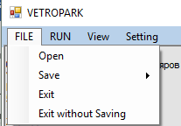Меню «FILE» позволяет открыть *.txt файл с координатами ветрогенераторов, сохранить результаты работы программы в файл, а также выйти из программы.

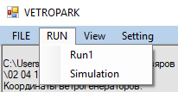

Меню «RUN» позволяет запустить симуляции.

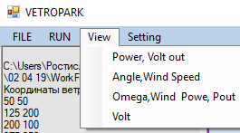

Меню «View» позволяет выбрать график зависимости переменных от времени, отображаемый в нижней части главного окна.

«Power, Volt out» - график суммарной мощности и напряжения.

«Angle, Wind Speed» - график угла атаки и скорости ветра.

«Omega, Wind Power, Pout» - график частоты вращения, механической и электрической мощностей.

«Volt» - график напряжения.

Нажатие на кнопку «Setting» вызывает окно настроек будущего процесса симуляции

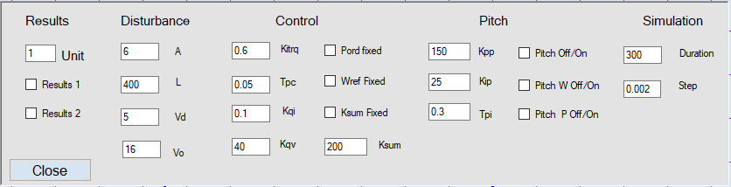

Рис. 3.4. Окно настройки.

Столбец «Result»:

-параметр «Unit» - номер ВЭУ;

-флаг «Result 1» - способ 1 выдачи результатов;

-флаг «Result 2» - способ 2 выдачи результатов;

Столбец «Disturbance»:

-параметр «A» - амплитуда переменной составляющей скорости воздушного потока;

-параметр «L» - ширина полосы области возмущения воздушного потока;

-параметр «Vd» - скорость перемещения полосы возмущения воздушного потока по ветроэлектропарку;

-параметр «V0» - скорость ветра при отсутствии возмущения;

Столбец «Control»:

-параметр «Kitrq» - коэффициент интегрального элемента;

-параметр «Tpc» - эквивалентная постоянная времени;

-параметр «Kqi» - коэффициент интегратора уставки напряжения;

-параметр «Kqv» - коэффициент интегратора уставки ЭДС;

-флаг «Pord fixed» - фиксирование уставки частоты;

-флаг «Wref fixed» - фиксирование уставки мощности;

-флаг «Ksum fixed» - обратная связь по суммарной мощности;

-параметр «Ksum» - коэффициент обратной связи по суммарной мощности;

Столбец «Pitch»:

-параметр «Kpp» - коэффициент пропорционального канала ПИ регулятора;

-параметр «Kip» - коэффициент интегратора регулятора;

-параметр «Tpi» - эквивалентная постоянная времени;

-флаг «Pitch Off/On» - отключение регулирования угла наклона;

-флаг «Pitch W Off/On» - отключение обратной связи по частоте вращения;

-флаг «Pitch P Off/On» - отключение обратной связи по мощности.

Столбец «Simulation»:

-параметр «Duration» - продолжительность процесса симуляции;

-параметр «Step» - шаг численного интегрирования дифференциальных уравнений.

**3.3. Решение задачи Коши.**

Для численного интегрирования системы дифференциальных уравнений модели применяется двухточечный метод Рунге-Кутты [12].

 (3.1)

 – шаг интегрирования,

 – время интегрирования.

Ошибка на одном шаге имеет третий порядок по шагу интегрирования, а суммарная ошибка на конечном интервале – второй порядок по шагу интегрирования.

В проекте «Vetropark» процессом моделирования управляет метод «Simulation» в классе «WindPark». В этом методе выполняется обращение к методу «Initialisation» для расчёта начальных условий. После этого в цикле происходит обращение к методу «StepRK2» в классе «MethodIntegr» до исчерпания интервала моделирования.

Метод «Initialisation» поочередно обращается к инициализации всех объектов ВЭУ методом «gen.Initialisation» в классе «Wt3G». Пример расчёта начальных условий приведён ниже. В свою очередь метод «gen.Initialisation», вычислив начальные условия для своих шести дифференциальных переменных, последовательно обращается к расчёту начальных условий методами «contr.Initialisation», «turb.Initialisation», «pitch.Initialisation» в классах «Wt3E», «Wt3T», «Wt3P». Таким образом, начальные условия для объекта класса «Wt3E» рассчитываются на основе начальных условий для соответствующего объекта класса «Wt3G» и так далее.

Метод «StepRK2» в классе «MethodIntegr» реализует метод Рунге – Кутты (3.1). Этот метод дважды обращается к методу «RightPart» в наследуемом классе «WindPark» для вычисления правых частей дифференциальных уравнений. «RightPart» выполняет расчёт источников тока «gen.CalcSources» всех объектов класса «Wt3G» и расчёт напряжений методом «CalcVterm» в классе «Network». Далее следует обращение к расчёту правых частей ВЭУ «gen.RightPart».

Метод «RightPart» в классе «Wt3G» вызывает дифференциальные переменные наследующих объектов, чтобы сделать их общедоступными. Затем последовательно вычисляются правые части наследующих объектов «contr.SetRightPart», «pitch.SetRightPart», «turb.SetRightPart» и правые части наследуемого объекта класса «Wt3G».

При расчёте правой части дифференциального уравнения турбины имеет место обращение к методу «Air.WindPower» для вычисления извлекаемой из ветра механической мощности.

Принятая структура программы позволяет дополнять класс «MethodIntegr» различными методами интегрирования, а классы «WindPark» и «Wt3G» моделями новых устройств, то есть реализуется принцип открытости проекта.

В заключение приведём пример расчёта начальных условий для объекта класса «Wt3P».

Дифференциальные уравнения.

 (3.2)

 (3.3)

 (3.4)

 (3.6)

 (3.7)

Исходным является номинальный установившийся режим работы. Тогда при расчёте начальных условий исходим из того, что все производные, то есть правые части должны быть равны нулю. Так как режим является номинальным, то правые части не принимают своих граничных значений. С учётом сказанного получаем систему уравнений:

 (3.8)

 (3.9)

 (3.10)

Одно из решений этой системы

 (3.11)

Для вычисления угла наклона лопастей воспользуемся тем, что заданы электрическая мощность, скорость ветра и частота вращения ротора воздушной турбины в номинальном режиме. В установившемся режиме механическая мощность равна электрической. Тогда уравнение (2.2) позволяет найти угол наклона лопастей.

 (3.12)

**3.4. Тестирование модели ветропарка.**

3.4.1.Зависимость времени моделирования от шага интегрирования при 20 ВЭУ.

|  |  |  |  |  |  |  |  |  |  |  |
| --- | --- | --- | --- | --- | --- | --- | --- | --- | --- | --- |
| Шаг интегрирования (сек) | 0.002 | 0.004 | 0.006 | 0.008 | 0.01 | 0.012 | 0.014 | 0.016 | 0.018 | 0.02 |
| Время процесса симуляции (Миллисекунды) | 4438 | 2140 | 1438 | 1109 | 921 | 750 | 609 | 546 | 484 | 437 |

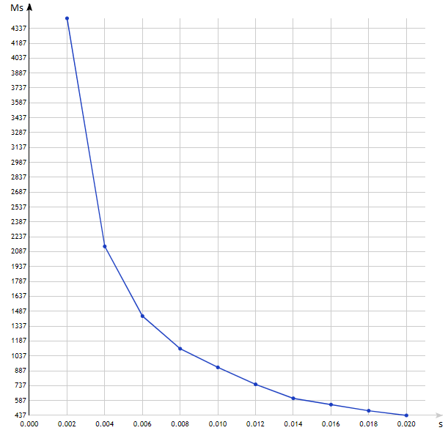

Рис. 3.5 Зависимость времени процесса симуляции от шага интегрирования.

При отсутсвии возмущений в электрической сети максимально допустимый шаг интегрирования равен 0.02 секунды. Это позволяет просчитывать 300 секунд реального времени за 0.437 секунды, то есть время моделирования в 686.5 раз меньше реального.

3.4.2. Зависимость времени моделирования от количества ВЭУ.

|  |  |  |  |
| --- | --- | --- | --- |
| Количество ветрогенераторов | 6 | 12 | 20 |
| Время процесса симуляции (Ms) | 1687 | 3281 | 5375 |

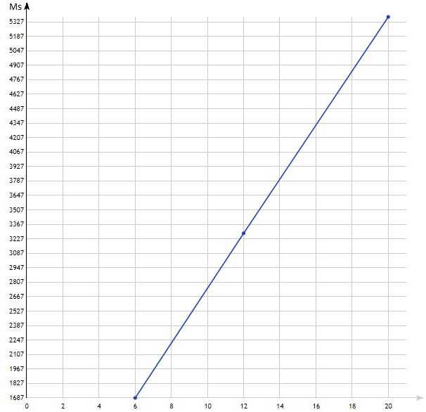

Рис. 3.6 Зависимость времени моделирования от количества ВЭУ

Коэффициент при прямой, построенной по первым двум точкам: 265.7

Коэффициент при прямой, построенной по последним двум точкам: 261.8

Зависимость от количества ВЭУ практически линейная. Поэтому моделирование ветропарка из 100 ВЭУ в течение 300 с. реального времени с шагом интегрирования 0.02 с. потребует не более 2.3 с. машинного времени. Ветропарк из 100 ВЭУ имеет установленную мощность в 360 МВт, что эквивалентно крупной тепловой электростанции.

3.4.3. Реакция ветропарка на возмущение скорости ветра с амплитудой 6 м/с.

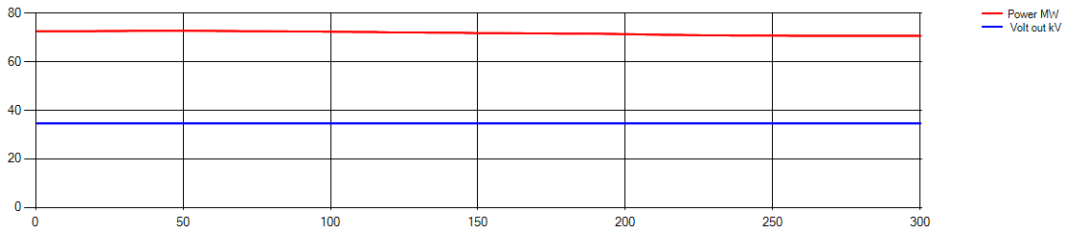

Рис. 3.7 График суммарной мощности и напряжения

Как видно на рис. 3.7 суммарная мощность и напряжение на коллекторной шине почти не изменяются.

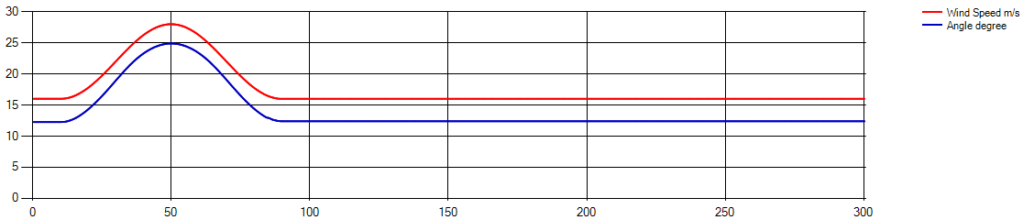

Рис. 3.8 Скорость ветра и угол атаки лопасти на ВЭУ 1.

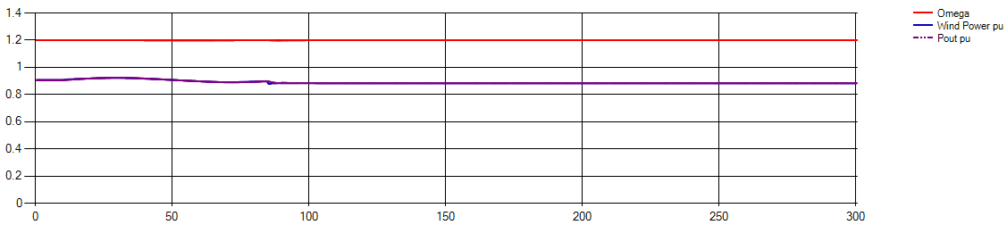

Рис. 3.9 Частота вращения, механическая и электрическая мощности на ВЭУ 1.

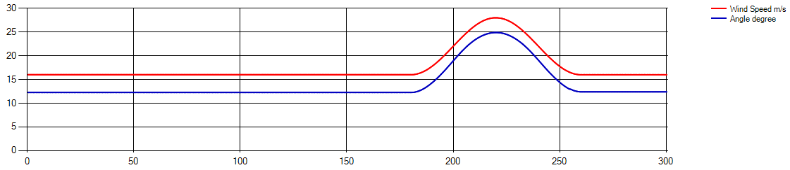

Рис. 3.10 Скорость ветра и угол атаки лопасти на ВЭУ 15.

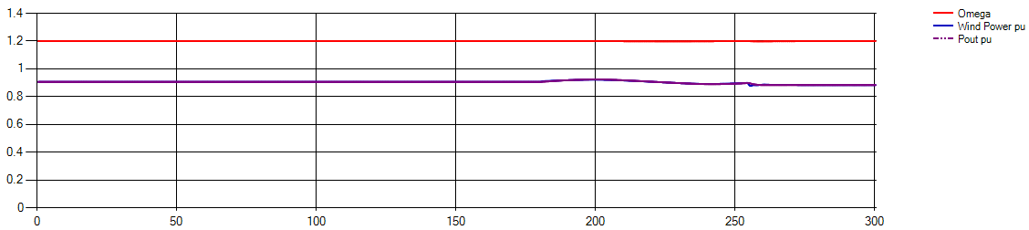

Рис. 3.11 Частота вращения, механическая и электрическая мощности на ВЭУ 15.

Как видно, на рис. 3.8, угол атаки лопасти с высокой точностью отслеживает изменение скорости ветра, за счёт чего механическая мощность практически совпадает с электрической. Поэтому частота вращения каждой ВЭУ почти не изменяется.

Небольшие изменения мощности отдельных ВЭУ во время прохождения волны возмущения почти не влияют на значение суммарной мощности.

3.4.4. Реакция ветропарка на возмущение скорости ветра с амплитудой 6 м/с. и отключённом канале управления углом атаки.

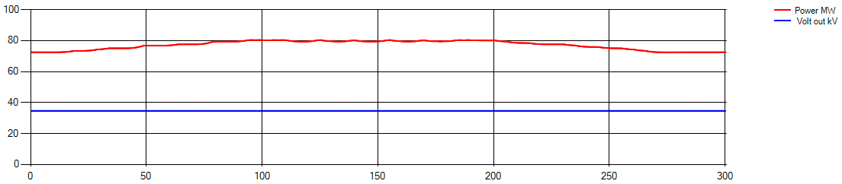

Рис. 3.12 График суммарной мощности и напряжения.

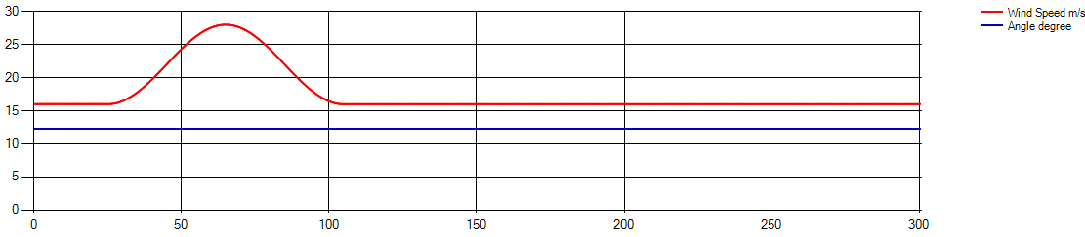

Рис. 3.13 Скорость ветра и угол атаки лопасти на ВЭУ 1.

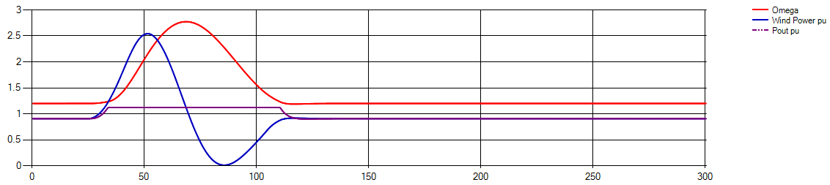

Рис. 3.14 Частота вращения, механическая и электрическая мощности на ВЭУ 1.

При отключённом угле атаки происходит увеличение генерируемой мощности на протяжении всего интервала времени прохождения волны возмущения по полигону ветропарка. Так как угол атаки остаётся неизменным, то механическая мощность нарастает вслед за ростом скорости ветра. Электрическая мощность достигает предельного значения. В силу разности мощностей частота вращения ротора ВЭУ возрастает. Это приводит к нарушению оптимального соотношения между частотой вращения ротора и скоростью ветра. В результате этого начинается падение механической мощности и возвращение частоты вращения к номинальному значению. При этом и электрическая мощность начинает совпадать с механической.

Надо заметить, что отклонение суммарной мощности от номинального значения приводит к небалансу генерации и потребления в приёмной энергосистеме, что может привести к нежелательным последствиям.

3.4.5. Влияние коэффициента пропорционального канала ПИ-регулятора на процессы в ветропарке.

А = 6 м/с и Kpp = 35 (вместо 150).

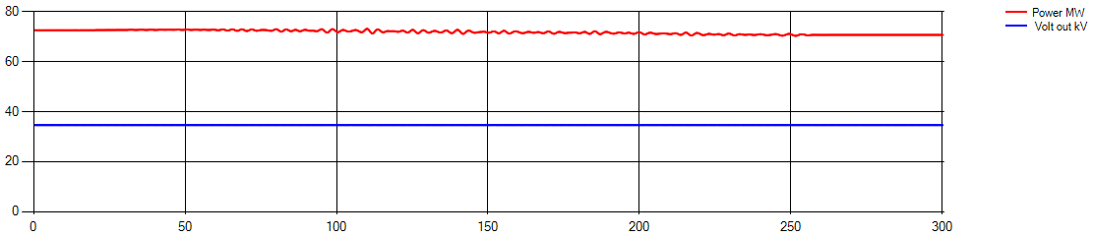

Рис. 3.15 График суммарной мощности и напряжения.

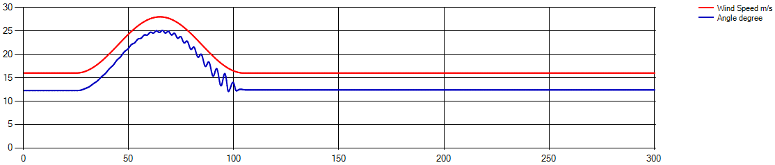

Рис. 3.16 Скорость ветра и угол атаки лопасти на ВЭУ 1.

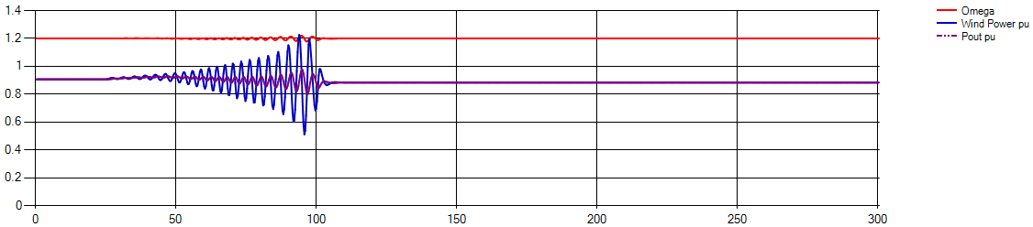

Рис. 3.17 Частота вращения, механическая и электрическая мощности на ВЭУ 1.

Уменьшение коэффициента приводит к нарушению устойчивости контура управления углом атаки при действии возмущения. После прекращения возмущения устойчивость восстанавливается, что свидетельствует о параметрической потере устойчивости.

3.4.6. Реакция ветропарка на возмущение скорости ветра с амплитудой -6 м/с (падение скорости ветра ниже 5 м/с.). 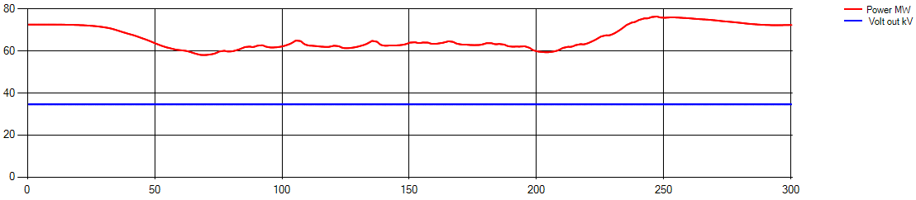

Рис. 3.18 График суммарной мощности и напряжения.

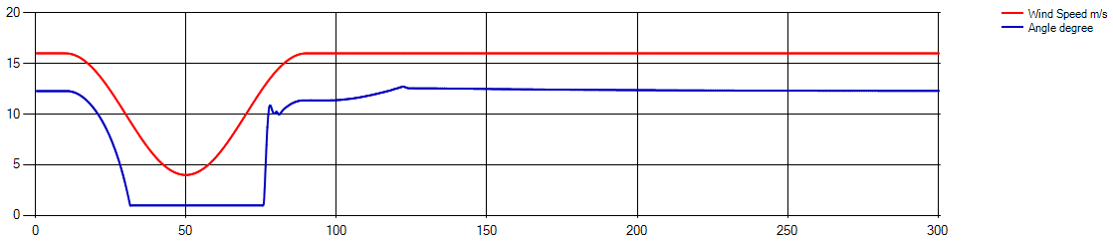

Рис. 3.19 Скорость ветра и угол атаки лопасти на ВЭУ 1.

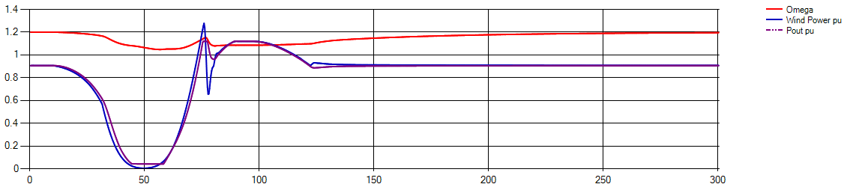

Рис. 3.20 Частота вращения, механическая и электрическая мощности на ВЭУ 1.

Это возмущение сопровождается заметным уменьшением суммарной мощности. Угол атаки выходит на нижнее ограничение. Почти до нуля падают механическая и электрическая мощности. Рассогласование между мощностями вызывает отклонение частоты вращения ротора. Восстановление частоты вращения происходит более, чем через 150 с после ухода волны возмущения. Вид кривых мощности свидетельствует о сильном влиянии нелинейностей контура управления частотой вращения. Можно заключить, что параметры регуляторов должны адаптироваться к возмущениям, связанным с малыми скоростями ветра. Важно отметить, что и при таком возмущении сохраняется работоспособность всего ветропарка.

3.4.6. Влияние коэффициента пропорционального канала ПИ-регулятора на процессы в ветропарке.

Kpp = 25, A = -6.

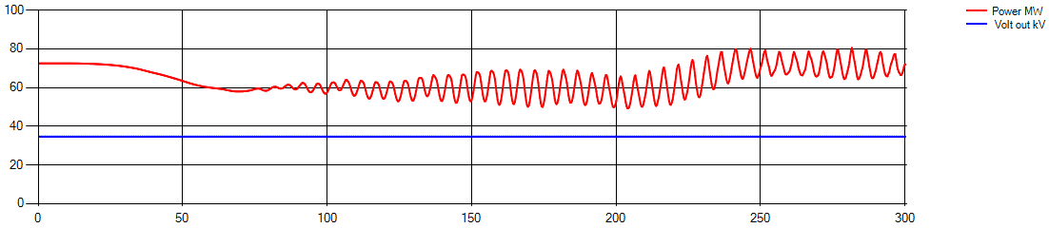

Рис. 3.21 График суммарной мощности и напряжения.

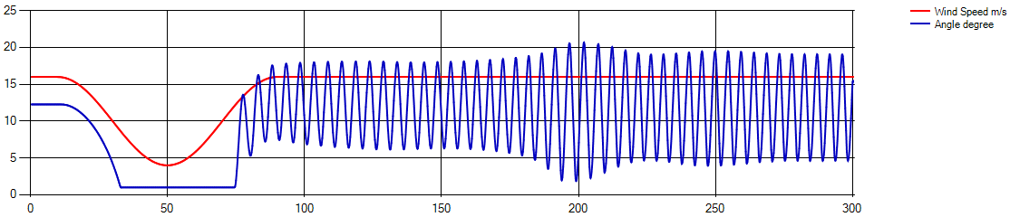

Рис. 3.22 Скорость ветра и угол атаки лопасти на ВЭУ 1.

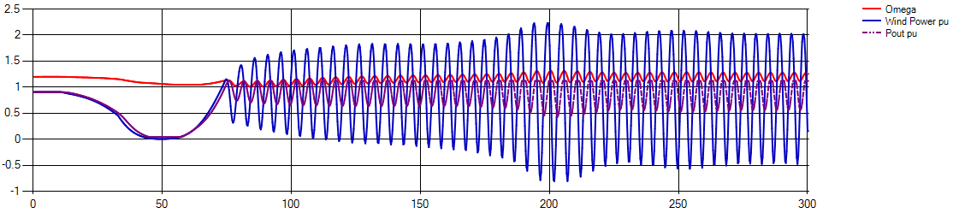

Рис. 3.23 Частота вращения, механическая и электрическая мощности на ВЭУ 1.

В рассматриваемом случае возникают сложные процессы, которые не завершаются после прекращения возмущения. Каждый из генераторов входит поочерёдно в режим автоколебаний. Кривая суммарной мощности содержит незатухающие колебания, которые могут вызвать опасные резонансные явления в приёмной энергосистеме. Значительная амплитуда колебаний угла атаки может привести к поломке механизма поворота лопасти или крепления лопасти к валу турбины.

Выполненные тестовые расчёты соответствуют качественным представлениям о процессах в ВЭУ и в ветропарке в целом.

3.4.7. Включение обратной связи по отклонению мощности в коллекторном узле.

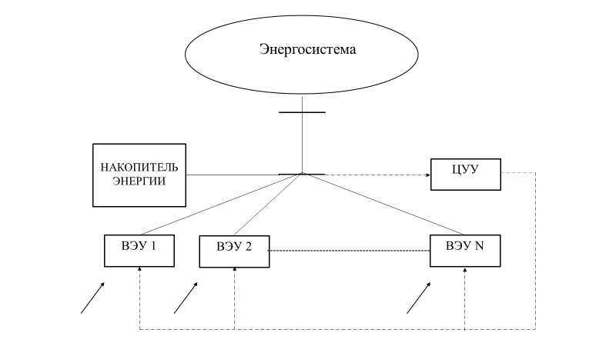

Рис. 3.24 Обратная связь по отклонению мощности в коллекторном узле.

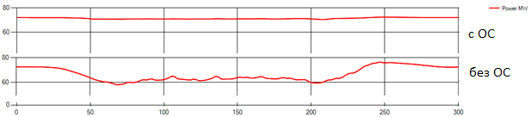

Рис. 3.25 Сравнение суммарной мощности с обратной связью и без обратной связи.

Применение обратной связи по отклонению мощности в коллекторном узле позволяет сохранить практически неизменной мощность, передаваемую в приёмную систему. Без обратной связи мощность падает более, чем на 12 МВт.

**Заключение**

В результате проделанной работы получена компьютерная модель ветропарка с произвольным расположением ветроэлектрических установок на полигоне большой протяжённости.

В качестве преобразователя энергии ветра в электроэнергию использована перспективная схема асинхронных генераторов двойного питания. Благодаря переменной частоте вращения установка сохраняет эффективность при изменении скорости ветра от 5 до 25 м/c.

Разработанная математическая модель предназначена для исследования процессов управления ветропарком в условиях пространственно-временной неоднородности воздушной среды. Возмущение представлено в виде ограниченного участка поля скоростей ветра, который перемещается по полигону ветропарка.

Тестирование модели выполнено на примере ветропарка с 20 ВЭУ, расположенными на полигоне с линейными размерами 1000 х 500 м. Выбран допустимый шаг численного интегрирования дифференциальных уравнений модели 0.02 с. Показано, что при этом шаге моделирование ветропарка в течение 300 с требует не более 450 миллисекунд машинного времени на компьютере средней мощности.

Результаты тестовых расчётов соответствуют качественным представлениям о процессах в ВЭУ и в ветропарке в целом.

Разработанная модель может быть использована для выбора структуры и параметров систем управления отдельных ВЭУ и всего ветропарка в условиях пространственно-временной неоднородности воздушной среды.

Исследовано влияние обратной связи по суммарной мощности ветропарка на мощность, передаваемую в приёмную энергосистему.

Показано, что даже при больших пространственно-временных возмущениях воздушной среды передаваемая мощность остаётся неизменной.

**Литература**

1. Wind Power Capacity Worldwide Reaches 600 GW, 53,9 GW added in 2018. WWEA, [Press Releases](https://wwindea.org/blog/category/press-releases/) [Statistics](https://wwindea.org/blog/category/statistics/). [February 25, 2019](https://wwindea.org/blog/2019/02/). <https://wwindea.org/blog/2019/02/25/wind-power-capacity-worldwide-reaches-600-gw-539-gw-added-in-2018/>
2. James Holloway. Siemens unveils world’s largest wind turbine blades // Ecogizmo: Aвгуст, 2012. <http://www.gizmag.com/worlds-largest-wind-turbine-blades/23578/>
3. Бетц А. Ветряные двигатели в свете современных исследований. Успехи физических наук. т. X, вып. 2, 1930. С. 165 – 190.
4. Wind Power in Power Systems. Edited by Thomas Ackermann. Royal Institute of Technology Stockholm, Sweden John Wiley & Sons, Ltd, 2005, 691 p.
5. Akhmatov, V., Knudsen, H., Nielsen, A. H., Pedersen, J. K. Poulsen, N. K. Modelling and Transient Stability of Large Wind Farms // Electrical Power and Energy Systems, 2003. No. 25(1), pp. 123–144.
6. Gagnon R., Turmel G., Larose C., Brochu J., Sybille G., Fecteau M. Large-Scale Real-Time Simulation of Wind Power Plants into Hydro-Québec Power System // “9th International Workshop on Large-Scale Integration of Wind Power into Power Systems as well as on Transmission Networks for Offshore Wind Power Plants." – Quebec, 2010. 8 p.
7. Сытов Е.С., Эпштейн Г.Л. Математическое моделирование ветроэлектростанции с переменной во времени и пространстве нагрузкой// Мир транспорта. M. 2016. Т. 14, № 2. C. 64 – 68.
8. Панкратов, А. С., Мирошник Д. Н. Использование машины двойного питания в качестве генератора переменного тока.: Материалы международной научно-практической конференции, г. Донецк, 20-22 мая 2015 г. Т. 2 : Перспективы развития электротехнических, электромеханических и энергосберегающих систем / - Донецк : ГВУЗ "ДонНТУ", 2015. - С. 12–21. <http://ea.donntu.org/handle/123456789/28848>
9. Мещеряков В. Н., Муравьев А. А.Асинхронный генераторна базе машины двойного питания. 2016. Электронный ресурс.<https://izv.etu.ru/assets/files/izv-etu-4-2016-45-49.pdf>
10. Clark K., Miller Nicholas W., Sanchez-Gasca Juan J. Modeling of GE Wind Turbine-Generators for Grid Studies // General Electric International, Inc. Version 4.5, 2010, P. 93.
11. WECC Wind Power Plant Dynamic Modeling Guide // Western Electricity Coordinating Council. Renewable Energy Modeling Task Force. 2014, P. 37.
12. Хайрер Э., Нерсетт С., Ваннер Г. Решение обыкновенных дифференциальных уравнений. Нежесткие задачи. – М.: Мир, 1990. – 512 с.

**Приложение. Список расчётных формул.**

Модель генератор-конвертор с измерительными устройствами и системами защиты:

1) Уравнение ЭДС в статорной цепи генератора.

 (П.1)

 – ЭДС генератора.

 – желаемое значение (уставка) ЭДС генератора.

 – постоянная времени системы генератор-конвертор.

2) Уравнения активной составляющей тока.

 (П.2)

 – активная составляющей тока.

 – желаемое значение (уставка) активного тока.

 – измеренный модуль напряжения (после фильтра нижних частот).

 – переменное ограничение активного тока

 – ограничение скорости изменения активного тока.

Зависимость ограничения сверху активного тока от измеренного напряжении генератора

 (П.3)

, ,  – параметры характеристики на рис. 1.

Расчёт реактивной мощности генератора.

 (П.4)

 – эффективная индуктивность генератора.

 – реактивная составляющая тока генератора.

 – предварительная оценка реактивной мощности.

 – модуль напряжения на зажимах генератора.

Реактивная мощность с учётом защиты от понижения и повышения напряжения

 (П.5)

 – реактивная мощность на шинах генератора.

 – нижний предел реактивной составляющей суммарного тока генератора.

 – коэффициент ограничителя напряжения.

 – предельно допустимое напряжение.

Расчёт активной мощности генератора.

 (П.6)

 – коэффициент нелинейной характеристики.

,  –

 (П.7)

 – активная мощность генератора.

Источник тока в уравнениях сети.

 (П.8)

 – ток источника.

*J=*.

,  – составляющие комплексного напряжения на шинах генератора.

 и  – базисные мощности генератора и электрической сети для приведения к относительным единицам.

Дополнительные уравнения измерительных устройств.

3) Уравнение датчика напряжения на зажимах генератора.

 (П.9)

 – постоянная времени фильтра.

4) Уравнение датчика активной мощности.

 (П.10)

 – эквивалентная постоянная времени датчика активной и реактивной мощностей.

5) Уравнение датчика реактивной мощности.

 (П.11)

6. Уравнение датчика частоты вращения.

 (П.12)

 – частота вращения в относительных единицах.

 – измеренная частота вращения в относительных единицах.

 – эквивалентная постоянная времени датчика частоты вращения.

Модель системы управления активной и реактивной мощностями:

1) Уравнение уставки частоты вращения.

 (П.13)

 – характеристика связи уставки частоты вращения с активной мощностью генератора.

 – уставка частоты вращения в относительных единицах.

 – эквивалентная постоянная времени

ПИ (изодромный) элемент регулятора активной мощности.

 (П.14)

 – измеренная ошибка частоты вращения.

 (П.15)

 – выходная величина ПИ элемента.

,  – ограничения выходной величины ПИ элемента.

 – выходная величина интегратора.

 – коэффициент пропорциональности ПИ элемента.

2) Уравнение интегрального элемента изодрома.

 (П.16)

 – ограничение интегрального элемента.

 – коэффициент интегрального элемента.

3) Уравнение уставки активной мощности.

 (П.17)

 – уставка активной мощности.

 – ограничение скорости изменения уставки активной мощности.

 – эквивалентная постоянная времени

,  – ограничения уставки активной мощности.

 (П.18)

 – ограничение уставки активной составляющей тока генератора.

4) Уравнение формирователя уставки по напряжению.

 (П.19)

 – уставка напряжения на зажимах генератора.

,  –допустимые пределы изменения уставки.

 – коэффициент интегратора уставки напряжения.

5) Уравнение формирователя уставки ЭДС генератора.

 (П.20)

,  – ограничения желаемой ЭДС.

 – коэффициент интегратора уставки ЭДС.

Модель управления углом наклона лопастей воздушной турбины:

) Уравнение ПИ регулятора частоты вращения.

 (П.21)

 – отклонение измеренной частоты вращения от уставки.

 (П.22)

 – выходная величина интегратора регулятора.

,  – ограничения выхода интегратора.

 – коэффициент интегратора регулятора.

2) Уравнение ПИ компенсатора.

 (П.23)

 – отклонение сигнала мощности управляющей системы от уставки.

 (П.24)

 – выходная величина интегратора компенсатора.

 – коэффициент интегратора компенсатора.

3) Уравнение исполнительного механизма угла поворота лопасти.

 (П.25)

 – выходная величина ПИ регулятора.

 – коэффициент пропорционального канала ПИ регулятора.

 (П.26)

 – выходная величина ПИ компенсатора.

 – коэффициент пропорционального канала ПИ компенсатора.

 (П.27)

 – уставка угла наклона.

 (П.28)

 – ограничение скорости перемещения исполнительного механизма.

 – эквивалентная постоянная времени

 (П.29)

 – угол наклона лопастей.

Модель движения ротора:

Движение ротора, в свою очередь, описывается следующим дифференциальным уравнением:

1) Уравнение частоты вращения.

 (П.30)

 – инерционная постоянная системы турбина-мультипликатор-ротор генератора.

 – коэффициент демпфирования.

 – механическая мощность